INDICAÇÃO Nº 849/2018

Sugere ao Poder Executivo Municipal que proceda a manutenção do bebedouro com instalação de torneiras na Praça da Migração no Jd. Pérola. (Foto anexa). (A)

Excelentíssimo Senhor Prefeito Municipal,

Nos termos do Art. 108 do Regimento Interno desta Casa de Leis, dirijo-me a Vossa Excelência para sugerir ao setor competente que proceda a manutenção do bebedouro com instalação de torneiras na Praça da Migração no Jd. Pérola.
Justificativa:

Fomos procurados por munícipes, usuários da referida Praça solicitando essa providencia, conforme relato abaixo:

Milene Angioletti Rocha Essa foto é do bebedouro da Praça da Migração no Jardim Pérola. Antes da reforma ela tinha 3 ou 4 torneiras simples. As vezes alguma tinha que ser trocada, mas após a reforma foi colocada 1 única torneira (mais moderna ). Porém, O sistema dela a torna mais fácil de ser danificada no meu modo de ver. Ela quebrou pouco o tempo depois da reforma da Praça e segue assim. Agora em pleno verão, um calor insuportável e temos que levar garrafas DE água pra consumir durante o lazer. Por favor, encaminhe pedido de conserto do bebedouro e que seja colocada mais de 1 torneira. Obrigada.

Plenário “Dr. Tancredo Neves”, em 23 de Janeiro de 2018.

José Luís Fornasari

“Joi Fornasari”

- Vereador-

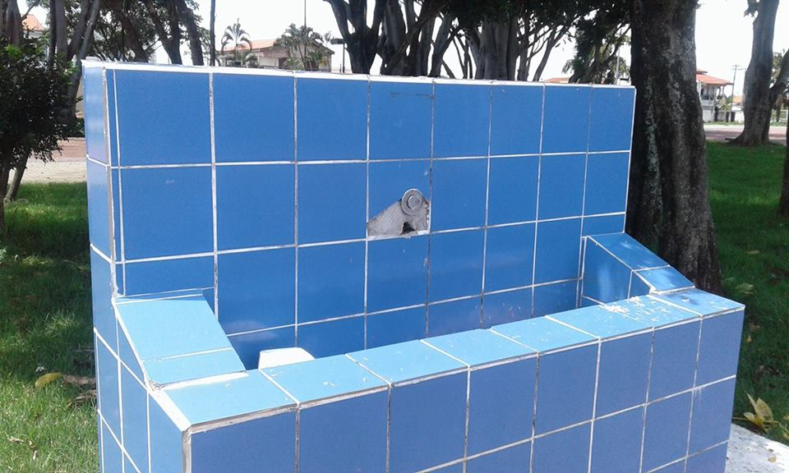

Sugere ao Poder Executivo Municipal que proceda a manutenção do bebedouro com instalação de torneiras na Praça da Migração no Jd. Pérola.

